МИНИСТЕРСТВО ОБРАЗОВАНИЯ И НАУКИ РОССИЙСКОЙ ФЕДЕРАЦИИ

Федеральное государственное автономное образовательное учреждение высшего образования   
**«Нижегородский государственный университет им. Н.И. Лобачевского»**

**Национальный исследовательский университет**

**Институт информационных технологий, математики и механики**

**Кафедра: Программной инженерии**

Направление подготовки: «Программная инженерия»

«Обработка изображений»

**Отчёт по лабораторной работе**

|  |  |
| --- | --- |
|  | Выполнил:  студент группы 381908-3  Имя Фамилия  Тревогин Кирилл______________________  (подпись)  Проверил:  Гетманская А.А  ________________________  (подпись) |

Нижний Новгород  
2021 г.

Содержание

Задача 3

Работа 3

Результаты и сравнения 3

Код main.py 3

Вывод 5

# Задача

Применить обработку спектра Фурье для уничтожения полос на снимках с электронной микроскопии

# Работа

В это лабораторной работе была применена обработка спектром Фурье для удаления полос на снимках с электронной микроскопии. Были использованы разные значения для спектра: 10*log, 25*log.

В ходе создания программы лучше всего себя показал 25*log. 10*log оказался довольно тусклым.

# Результаты и сравнения

На этом скриншоте видим спектр 10*log:

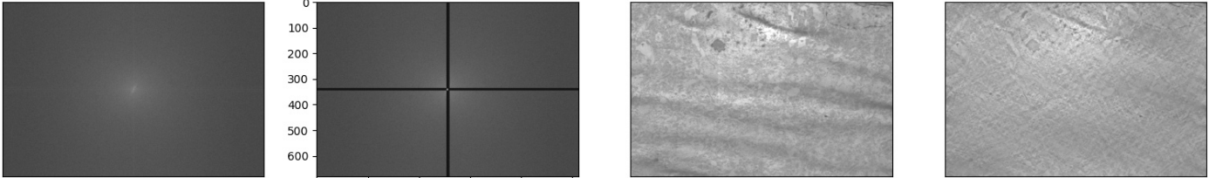

На этом скриншоте видим спектр 25*log:

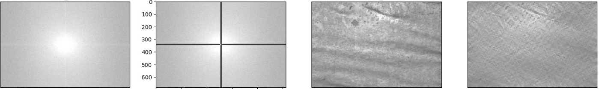

# Код lb3.py

import cv2 as cv

import numpy as np

import glob

from matplotlib import pyplot as plt

def spec(f_shift):

f_sh = np.abs(f_shift)

min_val = np.amin(f_sh)

f_sh[f_sh == 0] = min_val

s = 40*np.log10(f_sh)

return s, min_val

def DFFTnp(img, f_name):

f = np.fft.fft2(img)

f_f_shift = np.fft.fftshift(f)

magnitude_s, _min = spec(f_f_shift)

for a in f_f_shift[0:337]: a[508:520] = _min

for a in f_f_shift[345:]: a[508:520] = _min

for a in f_f_shift[335:345]: a[0:508] = _min

for a in f_f_shift[335:345]: a[515:] = _min

res, empty = spec(f_f_shift)

plt.subplot(141),plt.imshow(magnitude_s, cmap = 'gray', vmin = 0, vmax = 255)

plt.title('magnitude_s '), plt.xticks([]), plt.yticks([])

plt.subplot(142),plt.imshow(res, cmap = 'gray', vmin=0, vmax=255)

res = np.real(np.fft.ifft2(np.fft.ifftshift(f_f_shift)))

plt.subplot(143),plt.imshow(img, cmap = 'gray', vmin = 0, vmax = 255)

plt.title('picture '+ f_name), plt.xticks([]), plt.yticks([])

plt.subplot(144),plt.imshow(res, cmap = 'gray', vmin=0, vmax=255)

plt.title('result'), plt.xticks([]), plt.yticks([])

plt.show()

images = glob.glob('./' + '*.png')

for f_name in images:

img = np.float32(cv.imread(f_name,0))

DFFTnp(img, f_name)

# Вывод

При работе над данной лабораторной научился разобрал на практике применение обработки спектра Фурье.